15 Nazareth y entorno

Ciudad de la baja Galilea, a 157 km. de Jerusalén, 35 km de Haifa y 19 de Tiberias. Hoy tiene en torno a los 60.000 h., incluido el barrio alto (la Nazaret Ilit), de reciente construcción, sobre las colinas orientales y de población judía. La población árabe, ocupa todo el valle y las laderas del mismo, suma los dos tercios de la población total, aproximadamente mitad cristianos y mitad musulmanes.

En la antigüedad bíblica Nazaret perteneció al territorio de la tribu de Zabulón. Con población no de buena fama «¿Acaso de Nazaret puede salir algo bueno»? (Jn 1.46)

«AI llegar la plenitud de los tiempos, envíó Dios a su Hijo nacido de mujer» (Gal 4,4).

Y la mujer era una doncella, llamada María, de Nazaret, una aldeana humilde y menospreciada de la Baja Galilea. Pero, por haberse acordado Dios de su promesa, el nombre de Nazaret es hoy conocido en todos los rincones del mundo. Sí, porque de aquí --- en lenguaje de Isaías y de Mateo --- salió la luz que iluminó las regiones que vivían en sombras de muerte.

En efecto, fue Jesús quien le hizo entrar en la historia y le dio un nombre universal, sacándolo de la oscuridad en que hasta entonces había vivido. Hoy Jesús y Nazaret son dos nombres que no pueden separarse. Y sobre todo, no se puede r de Nazaret sin mencionar a Jesús de Nazaret. Sin él no hubiera habido historia de Nazaret.

Nazaret es hoy un pueblo grande, mientras que en el s. I tenía más el aire de una aldea, aunque el evangelista S.Lucas lo llame "ciudad" en su evangelio. Esta diferencia, y el estilo y dimensión de las viviendas de hoy, hechas para guardar muchas cosas, nos alejan de la realidad del pequeño y menospreciado Nazaret que conoció Jesús. También el tiempo ha ido dejando su huella. En este caso, como en tantos otros, huella destructora. Lo poquísimo que queda del Nazaret antiguo está sepultado bajo tierra y escombros, sobre los que se levantan los edificios modernos. Pero allí donde se ha excavado, los restos hallados son pocos. No había mucho que destruir, es cierto; y los que llevaron a cabo el desatino lo hicieron a conciencia. En tal desacierto tuvieron buena parte de culpa la diversidad cultural de los sucesivos ocupantes y la mentalidad religiosa diferente.

Por eso, el visitante o peregrino que llega aquí en busca del Nazaret evangélico se encuentra ante una tarea casi imposible. Y aunque el hecho de estar en Nazaret tenga gran atractivo para un cristiano, no es menos interesante poder descubrir cómo vivieron las personas que dieron a Nazaret el protagonismo que hoy tiene: Jesús, María y José. Pienso que esto último debiera ser lo más importante para una persona de fe que llega aquí a recoger un mensaje, el que le puede dar Nazaret.

Nazareth

El evangelio no lo dice todo. Y el sentimentalismo no es tampoco el mejor compañero. Por eso vale la pena hacer un esfuerzo para recuperar la topografía, penetrar en la historia y descubrir el lenguaje de la arqueología. Todo ello junto, puede proporcionar un acercamiento más interesante a la realidad histórica y vivencial de aquellos personajes cuyos pasos se vienen siguiendo, y a la propia vida.

Creemos, sí, que vale la pena hacer un esfuerzopara encontrar entre la ciudad ruidosa de hoy lo que en la antigüedad, y hasta no hace mucho, fue un oasis de paz en medio de un ambiente natural acogedor. Otra postura podría convertir el paso por Nazaret en una visita de cortesía o de puro sentimentalismo estéril.

El antiguo Nazaret no era más grande de lo que es la pequeña colina ovalada, ocupada hoy por la propiedad franciscana. Es decir, desde la basílica de la Anunciación a la de San José o poco más al norte, por donde la colina se une al Gebel Sa' in (Monte Sa’in), y desde la calle de Pablo VI, que la circunda por el lado oriental, hasta el Zoco o calle comercial, al oeste. Esta calle era, en otro tiempo, un torrente profundo, que separaba la pequeña colina de la falda de la montaña situada a occidente, y que aún puede verse en los grabados de los últimos siglos. Todo el poblado no abarcaba más de 200 X 150 m, probablemente. El torrente del lado oeste desapareció bajo un relleno de tierra, cuando se construyó la "Casa Nova" de los franciscanos.

El cultivo del pequeño valle, al este y sur de la colina del poblado --hoy cubierto de edificaciones—, debió ser, en otro tiempo, un recurso natural importante de abastecimiento para los nazaretanos.

Una noticia del S. II, recogida por Eusebio de Cesarea, habla de algunos parientes de Jesús que poseían algunas propiedades, que ellos mismos cultivaban. Y a pesar de estar sobre una colina de 343 m. sobre el nivel del mar, el pueblecito de Nazaret quedaba hundido en el valle dentro de un anfiteatro de colinas más altas, la mayor de las cuales, Nabi Sa`in, situada al lado norte, alcanza los 488 m. de altura. Desde este púlpito podían contemplarse —entonce como hoy— extensas y bellas panorámicas, cuyo horizonte se pierde en la lejanía difuminado por la bruma.

Al sur, y en un plano inferior, se extiende la llanura de Esdrelón, una de las zonas agrícolas más importantes del país. Es conocida en el pasado por importantes acontecimientos bélicos. Es conocidas en la Biblia con el nombre de valle de Yezrael y llega hasta los confines de la Samaria, cuyas montañas cierran el horizonte, con los montes Gelboe hacia la izquierda.

En la llanura, pero cerca del monte conocido como el Pequeño Hermón situado hacia la izquierda, se distingue la moderna ciudad de Afula. El pequeño monte sigue siendo testigo de dos hechos paralelos ocurridos en poblados que aún existen, y que las tradiciones bíblicas del Antiguo y del Nuevo Testamento han hecho llegar hasta nosotros. El marco de los relatos son los pueblos de Sunemy Naín, situados uno en cada vertiente de la montaña

En el primero, en la vertiente sur de la montaña, sitúa la tradición la bella historia del nacimiento y posterior vuelta a la vida del hijo de la Sunamita por la oración del profeta Eliseo (2 Rey. 4,8-37). El pueblo no se ve desde Nazaret por estar en la vertiente Sur de la montaña. En cambio, sí puede verse Naím, recostado en la falda norte de la montaña. En él Jesús, movido a compasión, secaría las lágrimas de una madre viuda, volviendo a la vida a su hijo único (Lc 7,11-17).

En el mismo monte, un poco más al este, se sitúa Endor, donde el rey Saúl, disfrazado, fue al encuentro de la Pitonisa el día antes de la batalla en la que perdió la vida. Frente al Pequeño Hermón, en dirección nordeste, está el monte Tabor, lugar de la Transfiguración.

Volviendo la vista hacia occidente, se divisa la montaña del Carmelo ocultando el azul del mar Mediterráneo. También de allí llegan aires de importantes tradiciones proféticas. Aquellos parajes fueron rincón preferido de hombres de Dios como Elías y Eliseo.

En dirección norte, la vista puede abarcar una buena parte de la Baja Galilea, la más poblada de las regiones de Palestina en el s. l, según el historiador judío Flavio Josefo. El descubrimiento de asentamientos antiguos nos permite imaginar un mosaico de pueblos y aldeas recostadas al abrigo de las colinas o montañas que dominan la geografía de esta hermosa región. Jesús recorrería más tarde muchas de ellas predicando en sus sinagogas (Mc 1,39). Hoy no hay tantas poblaciones, pero el paisaje sigue siendo de gran belleza.

Todo este círculo de variado paisaje y lejanos horizontes lo contempló Jesús una y otra vez desde su niñez, sin sospechar entonces que en ese escenario desarrollaría más tarde buena parte de su infatigable actividad apostólica. Pero este sólo sería el comienzo de la imagen de otro horizonte, que abarcaría el ancho mundo por el que se esparcería su palabra con el correr de los siglos y la fatiga de sus fieles seguidores.

Pero bajemos del Nevi Sa´in, después de echar una última ojeada a la flor que se abre a nuestros pies. "Flor de Galilea" llama S. Jerónimo a Nazaret.

El pueblo de Jesús. Es muy poco lo que se conoce del Nazaret antiguo. No es mencionado en ninguna de las fuentes anteriores al Nuevo Testamento. Tampoco lo nombra Flavio Josefo, que sí se detiene, en cambio, en el pueblo más inmediato a Nazaret, Jafa, hoy "engullido" por la expansión del Nazaret moderno hacia el suroeste y que estaba a sólo a 3 km de Nazaret. Fueron los evangelistas quienes lo sacaron del silencio citándolo no menos de treinta veces como el pueblo de Jesús, o en relación con su persona. Pero de las muchas cosas que silencian las fuentes literarias, algunas nos permiten entreverlas por la Arqueología.

Por la Arqueología, en efecto, sabemos que la antigüedad de Nazaret se remonta por lo menos al segundo milenio antes de Cristo. Y que en el S. VIII a de C ya existía una comunidad agrícola en la colina donde están los santuarios. Evidentemente, el campo principal de cultivo fue siempre el valle situado en el centro del anfiteatro de colinas que configuran la topografía del lugar.

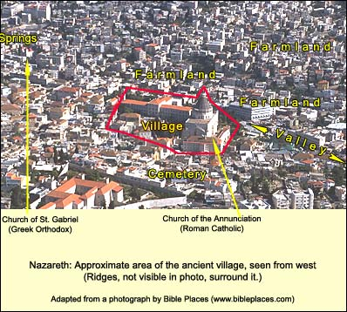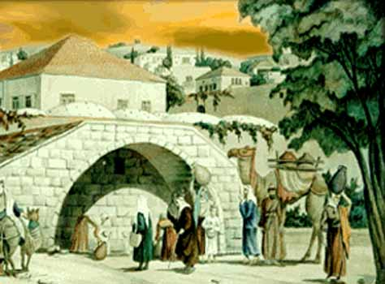

En las excavaciones realizadas en 1955 pudo constatarse que la colina rocosa sobre la que estuvo asentado el pueblo antiguo, esta toda ella horadada. Cada vivienda tenía su bodega excavada en el subsuelo, o su granero, y su aljibe. También se encontraron molinos de grano, prensas de aceite, lagares y abundante, cerámica local, particularmente de los períodos Romano y Bizantino. Y algo de cerámica fina importada pero tardía, no anterior al período bizantino. La Sagrada Familia no conoció semejante vajilla.

El Evangelio no hace mención directa del modo de vida de los nazaretanos. Sólo de José dice que era artesano. Otros detalles pueden encontrarse quizá en la predicación de Jesús, particularmente en las Parábolas del Reino.

¡Cuántas de estas parábolas no están reflejando vivencias personales del Jesús joven artesano u obrero de Nazaret! Hasta la edad de treinta años tuvo tiempo de asimilar una forma de vida que tantos recursos le proporcionó luego en la exposición del mensaje evangélico.

Egesipo, historiador del S. II d.C., y Tertuliano nos dicen que Judas y Santiago —llamados hermanos del Señor en el Evangelio — eran labradores. Y lo eran también los nietos de Judas en tiempos del emperador Domiciano (81-96), según el propio Egesipo.

No sabemos si Jesús lo fue también. Tampoco puede excluirse que trabajase como jornalero. El realismo de algunas de sus parábolas nos permite intuirlo. Experimentó tal vez la alegría de percibir un jornal y, posiblemente más de una vez, también la angustia de no saber si tendría trabajo, mientras aguardaba a la cola que llegase alguien buscando jornaleros para su viña u otra labor. Esas colas todavía se ven hoy en Nazaret, y en Jerusalén. Y es triste ver la expresión de los que todavía esperan ya entrada la tarde. Pero algunos todavía lo consiguen incluso a la hora de nona, cuando está a punto de ponerse el sol.

También Jesús supo de la estrechez de no poseer más que una túnica para vestir y para cubrirse por la noche en casa, y aunque eran trabajo propio de mujeres, seguramente cola-
boró en ellas. Recuérdense las parábolas de la dracma perdida, de la lámpara que se pone en el lugar apropiado de la casa para que dé luz a todos. ..

Las viviendas de entonces eran estrechas y sencillas, y algunas total o parcialmente excavadas en la blanda roca de la colina, donde el declive lo permitía. No había en ellas muchas cosas. Frecuentemente sólo lo indispensable, que entonces era muy poco. La vajilla era de cerámica local, poco fina, cuando no tosca y áspera al tacto. La estera servía de catre en la noche y la túnica de cobertor. Aquí y así vivió María, y Jesús se desarrolló físicamente hasta hacerse un hombre, y se llenó de sabiduría y gracia, que derramaría después a manos llenas, «porque el favor de Dios le asistía».

INVESTIGACION ARQUEOLOGICA. La investigación arqueológica, iniciada en 1955 por el franciscano B. Bagatti en el lugar de la Anunciación, ha proyectado abundante luz sobre el pasado de Nazaret, y en particular sobre el santuario, confirmando los testimonios literarios y llenando lagunas dejadas por aquéllos. Aunque los frutos pudieron haber sido mejores, los resultados obtenidos son de gran importancia para la historia del antiguo poblado. No fueron pocos las estudiosos que pusieron en tela de juicio la identificación del lugar con el Nazaret del Evangelio, o simplemente lo negaban.

Hoy sabemos que su existencia se pierde en el segundo milenio antes de Cristo, existiendo ininterrumpidamente hasta hoy, a pesar de las destrucciones sufridas a lo largo de tan prolongada existencia.

Pero lo más importante de todo cuanto se ha encontrado son los vestigios de un culto cristiano que se remonta a los primeros siglos. Delante de la gruta de la Anunciación, aparecieron restos de una construcción en cuyos sillares, todavía con parte del revoque que los cubrió, han podido leerse abundantes inscripciones (Grafitos) en diversos idiomas, de signo netamente cristiano. Este material permaneció junto a un edificio cultual de la comunidad judeocristiana, pues es anterior a la iglesia bizantina. Más aún, el baptisterio encontrado bajo el pavimento de la misma iglesia bizantina parece anterior a la construcción judeocristiana. Todo ello es un claro testimonio de la existencia aquí de una comunidad de creyentes durante los primeros siglos de la era cristiana.

Otro baptisterio, aún mejor conservado, había sido encontrado con anterioridad en el lugar de la Sagrada Familia, o iglesia de San José que puede datarse fácilmente de la misma época. Esto nos lleva a la conclusión de que, desde muy temprano, se formaron dos núcleos de veneración en torno a dos lugares cargados de recuerdos: la casa de María, lugar —según la tradición― de la Anunciación y Encarnación, y la casa de José, a donde fue llevada María para hacer vida con José al terminar el año de los desposorios (Mt 1,18), y lugar, por consiguiente, donde vivió la santa familia.

Es cierto que de este último lugar no poseemos un material arqueológico tan sugestivo
como el encontrado en el lugar de la Anunciación, pero la sola presencia del baptisterio, paralelo al de la Anunciación, y en el que pueden reconocerse diversos símbolos cristianos, es ya un testimonio singular en apoyo de la tradición.

¿Quién levantó esa primera construcción junto a la gruta de la Virgen? La única pista hoy posible sería la que nos da San Epifanio, cuando dice que un tal José de Tiberias, judío convertido al cristianismo, fue autorizado por el emperador Constantino para construir «iglesias en la Ciudad y pueblos de los judíos donde nadie había sido capaz de edificar iglesia, pues no había entre ellos ni griegos, ni samaritanos, ni cristianos; especialmente en Tiberias, Diocesarea (Séforis), Nazaret y en Cafarnaum». ¿Pero lo hizo? El mismo autor lo testifica de algunos de los lugares citados antes, pero entre ellos no aparece Nazaret.

La noticia de Pedro Diácono, tomada sin duda del itinerario de la peregrina española, Egeria, confirmaría la no construcción, pues dice textualmente: «La gruta en la que habitó Santa María es grande y clarísima. Allí hay colocado un altar.» No se habla de ninguna construcción o iglesia, siendo así que poco después, escribiendo de la casa de Pedro en Cafarnaum, asegura haberla visto convertida en iglesia.

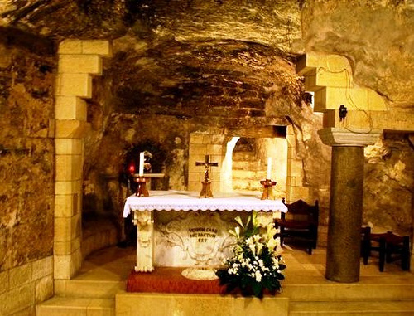

También puede pensarse que, al estar la construcción adosada a la gruta y formando una unidad con ella, la peregrina se fijó más en la parte original, que era la gruta. Sólo esta hipótesis podría explicar la afirmación de Egeria de que la "gruta es grande y clarísima", cuando sabemos que la gruta en sí es realmente muy pequeña.

Muchos autores, apoyándose en el testimonio antes citado de Epifanio, y en el silencio de otros escritores importantes de la antigüedad cristiana, como San Jerónimo y Orígenes, que muy probablemente lo visitaron, niegan una presencia cristiana en Nazaret durante los cuatro primeros siglos, con lo cual perderían valor todas las tradiciones posteriores.

La realidad, sin embargo, fue otra, como han demostrado las recientes excavaciones arqueológicas; además, es sabido que los Padres de la Iglesia, y en general los autores cris-tianos de aquel tiempo, consideraban a ciertas comunidades judeocristianas de entonces heréticas, tales como los Nazarenos — que eran los que dominaban en Nazaret ----, o los Ebionitas, que creían en Jesucristo, pero que ni ellos mismos aceptaban ser llamados cristianos, o reclamaban el nombre de sinagoga para sus lugares de culto en lugar de iglesia, como escribe el propio San Epifanio. Ellos mismos se consideraban hebreos y no cristianos, y como tales eran considerados por los autores citados. Ellos fueron también los que mantuvieron las tradiciones y el culto cristiano en Nazaret, y sin duda los autores de la primera construcción entorno a la gruta de la Anunciación.

La construcción de una iglesia en el s. V en este mismo lugar nos demuestra que, junto a la comunidad cristiana tradicional de origen judío, se instaló otra de cristíanos - gentiles. La iglesia fue construida sobre las ruinas del edificio sinagoga. Era una iglesia de tres naves con atrio y, adosado al flanco sur de la misma, se levantó un pequeño monasterio. El primer testimonio que tenemos de esta iglesia es del peregrino anónimo de Piacenza hacia el 570, cuando dice haber visitado la «Casa de María» convertida en basílica. De esta iglesia se encontraron en la excavación de 1955 algunos muros y fragmentos de mosaico del pavimento, visibles hoy en la cripta juntamente con el ábside. Es probable, sin embargo, que los judeocristianos conservaran todavía en esta época el santuario de la casa de San José y la Sinagoga.

Se piensa que la iglesia y monasterio fueron destruidos por los hebreos de Nazaret aprovechando la invasión de los persas en el año 614, a los que se unieron samaritanos y hebreos contra la dominación bizantina. Por esto, años más tarde (622), al hacerse el emperador Heraclio con la situación, los hebreos fueron expulsados de Nazaret, pasando todo a manos de cristianos no judíos. Un testimonio mínimo algo posterior a esta fecha, y citado por Pedro Diácono, nos habla de un lugar de culto en lo que fue la casa de San José y de una iglesia que sustituía a la sinagoga, «donde el Señor leyó el libro de lsaías».

La ocupación árabe de la Palestina no cambió las cosas en principio en Nazaret, de ahí que el peregrino Arculfo pueda testlmoniar en el 670 la presencia de dos «grandes iglesias», una en el lugar donde creció Jesús, es decir, la de San José-, y otra «donde había estado lo Casa en lo que la Virgen recibió lo visita del Arcángel Gabriel». En cambio, no dice nada de la sinagoga, quizá porque los musulmanes se la habían apropiado ya para convertirla en mezquita, haciéndola inaccesible a los cristianos.

En el 722 Yazid II obligó a destruir las imágenes de las iglesias por estar prohibidas en el Corán. Quizá por causa de esta hostilidad, cuando en el 724 pasó el peregrino Wilibaldo por Nazaret sólo encontró la iglesia de la Anunciación amenazada constantemente por los musulmanes. Este mismo testimonio aparece en la "Vida de Constantino y Elena", escrita entre los siglos IX y XI. También el viajero musulmán El Mas’udi (año 943) dice haber visto en Nazaret «una iglesia muy venerada por los cristianos...»

En todos estos testimonios tardíos de los que sólo hemos citado los que nos parecen más interesantes, no se mencionan ni la sinagoga ni la iglesia de San José.

El período de los Cruzados fue un momento glorioso en la historia de Nazaret, pero duró poco. Tancredo, nombrado príncipe de la Galilea, emprendió el año 1109 la construcción de una gran iglesia, cuyas dimensiones superaban en longitud varios metros a la basílica actual, siendo de igual anchura que ésta. Enseguida sería convertida en catedral, al trasladar a Nazaret la sede metropolitana de Escitópolis (Betseán). Con la victoria de Saladino el año 1187, Nazaret quedó de nuevo en poder de los musulmanes y no fue devuelta a los cristianos hasta 1240. Pero fue para poco tiempo, ya que en 1263 fue destruida por el fanático Bibars, tras dar muerte a muchos cristianos.

A la destrucción le siguieron cuatro siglos de abandono, hasta que en el año 1620 el emir de Galilea, Fakhr ed-Din, permitió establecerse a los Franciscanos en Nazaret. Desde entonces, la presencia cristiana ha sido permanente. Sin embargo, los Franciscanos, dueños ya de la gruta de la Virgen, no obtuvieron permiso para construir su primera iglesia sobre la gruta venerada hasta el año 1730.

Esta pequeña iglesia fue destruida en 1955 para edificar la gran basílica actual, que es una prueba elocuente de sensibilidad religiosa, expresión de fe en el misterio de Dios hecho hombre, y de admiración a la mujer que un día se proclamó aquí a sí misma la esclava del Señor.

VISITA. Vamos al claustro y exterior de la basílica de la Anunciación. Se entra al patio exterior desde la calle Casa Nova. Este patio es una especie de claustro moderno con galería cubierta, en cuyo muro se ve una colección de murales de la Virgen de diferentes países o regiones del mundo.

La basílica es obra del arquitecto Giovanni Muzio. En 1964, antes de estar terminada, la visitó Su Santidad Pablo VI. La planta de la basílica se acomoda a la de la iglesia cruzada, pero es algunos metros más corta que aquélla. Aunque ejecutada con tecnología y materiales modernos, hierro y hormigón, el exterior está todo el revestido de piedra blanca con algunas licencias decorativas a base de piedra rosácea, ambas originales del país. Los remates de los muros son de crestería a base de líneas quebradas.

Y sobre el armonioso conjunto destaca la gran cúpula de singular belleza, sobre todo vista desde el interior.

El espíritu atento se siente atraído desde el primer momento por la profusa decoración llena de simbolismos de la fachada principal. Toda la temática gira en torno a la Historia de la Salvación en Jesucristo. Destaca en el plano central alto una sencilla vidriera, cuya belleza deberá observarse desde el interior. En torno a ella aparecen representados en la parte superior la escena de la Anunciación, del escultor A. Biancini y, debajo, los cuatro evangelistas con sus respectivos símbolos. El texto latino de la izquierda está tomado del libro del Génesis. Es el primer anuncio de esperanza que se deja oír después del primer pecado: «Ella (la descendencia de la mujer) quebrantará tu cabeza y tú pondrás asechanzas a su calcañar».

La inscripción de la derecha es un texto profético de Isaías. Las líneas de piedra de color rosa reproducen una parte del Angelus, rematando sus extremos con un motivo simbólico.

De arriba a abajo están representados los cuatro elementos: cielo, fuego, agua y tierra. En el pórtico se da preferencia a los motivos bíblicos, particularmente resaltados en las puertas de bronce. En la de la izquierda está representado el primer pecado. En la de la derecha se representa a Daniel en el foso de los leones y a Ieonas.

Y en la puerta central se presentan los momentos culminantes de la vida de Jesús.

La fachada sur está dedicada al misterio de María. Destaca, en primer lugar, la imagen en bronce de María jovencísima, representando la edad presumible del momento de la Anunciación. Según normas rabínicas de la época, convenía que las jóvenes se desposaran a la edad de once a trece años. En torno de la imagen está escrita la hermosa oración de la Salve en latín, ocupando toda la fachada.
También aquí hay tres puertas de bronce. Es particularmente interesante la central, donde el artista se ha deleitado en profusión de escenas de la vida de María, inspirándose en los Evangelios y en la antigua literatura apócrifa. Abarca toda la vida de la Virgen, desde el nacimiento, abajo a la izquierda, hasta representarla, arriba a la derecha, protegiendo con su manto a la Iglesia.

El interior del edificio está dividido en dos iglesias superpuestas de iguales dimensiones (68 X 29 m.) La superior está ricamente decorada con mosaicos, vidrieras y pinturas, más en consonancia con el gusto oriental. Hace las funciones de parroquia para la comunidad católica de rito latino. La inferior o cripta es, mucho más sobria. Es otra concepción del misterio. El ambiente de la cripta invita más al recogimiento y a la oración callada.

La basílica o iglesia superior, es un canto desbordado de acción de gracias a Dios por el don de su Hijo, y a María, por haber aceptado el plan de Dios en beneficio de todos. Y todo el conjunto es el resultado de un plan atrevido y largamente meditado, donde el arquitecto ha jugado a lo difícil con el hormigón, utilizando la piedra más bien como elemento decorativo de revestimiento en los muros. Es la obra de la madurez del arquitecto italiano Givanni Muzio, realizada entre los años 1960 y 1969, cambiando, felizmente, los planos ideados previamente por Antonio Barluzzi.

CRIPTA. Está acertadamente concebida en dos planos. Traspasdo el umbral de la puerta, uno se encuentra envuelto por una penumbra calculada. No se ve más decoración que los colores de las pequeñas vidrieras puestas en la parte alta de los muros. No hay ninguna otra concesión decorativa en todo este ancho espacio. Todo está dispuesto para que el espíritu sensible comience a sentir la presencia del misterio y, sin distracciones, continúe caminando hacia el fondo, asistido por la luz mortecina de las vidrieras de la artista L. Roppolt, y guiado por el tenue resplandor de una luz más clara allá en el centro, y que se filtra de lo alto a través de la gran abertura que une ambas iglesias.

Una barandilla con reclinatorio separa los dos planos de la cripta e invita a arrodillarse. Dentro está el "Santo de los santos", la reliquia que malamente ha venido salvando los avatares, tantas veces negativos, de la historia; es decir, la gruta de la Anunciación, la casa de María; o mejor, lo que ha llegado a nosotros de la casa de la Virgen. Esta insignificante gruta es como la estrella polar de todo el Santuario. Todo aquí es muy humilde, hasta los restos arqueológicos ligeramente reconstruidos, y que constituyen el más preciado testimonio de la veneración que tuvieron a este lugar las generaciones que nos han precedido.

Nunca había estado más cerca el cielo de la tierra, ni Dios del hombre. En esta humilde gruta, la catedral más humilde de la tierra, realizó el más sublime de los desposorios: el de la divinidad con la humanidad.

"Alégrate, la llena de gracia, el Señor está contigo...
He aquí la esclava del Señor, que se haga en mí según tu palabra.
Y el Verbo se hizo carne."

Al pie de la barandilla pueden verse los restos de un antiguo muro en dirección oeste-este, rematando en ábside. Ambos elementos pertenecieron a la iglesia del s. V, de 19,50 m, de larga por 14 m. de ancha, precedida de un atrio. El muro sur fue simplemente reutilizado, pues está demostrado que perteneció a una construcción de tipo sinagogal y cristiano anterior a la iglesia bizantina. Esta iglesia tenía el suelo de mosaico, como pudo comprobarse en la investigación arqueológica de los años 1955 - 1960.

Sin embargo, algunos de los mosaicos visibles "in situ", como el de la plataforma del lado Oeste, conocido como el mosaico de la Corona, parece ser anterior a la iglesia bizantina del s. V. Y lo mismo el mosaico de Conon a la izquierda de la gruta de la Anunciación, y otro más pequeño detrás del anterior, dentro de otra gruta muy pequeña.

Junto al muro prebizantino, y debajo de la prolongación del mosaico de la Corona, puede verse un baptisterio antiguo, anterior igualmente a la iglesia bizantina, en el que aparecieron restos de la construcción paleocristiana, probablemente destruida para construir la iglesia bizantina. En el mismo lugar se encontraron cantidad de fragmentos de estuco polícromado con inscripciones (grafitos) de carácter cristiano que demuestran, junto con las cruces de los mosaicos, la veneración de este lugar en los cuatro primeros siglos.

La gruta de la Virgen ha sido objeto de diversas transformaciones, incluida la escalera que sale al exterior por el lado norte, excavada por los Franciscanos en el s. XVII para unir la gruta con el antiguo convento. La huella del paso del tiempo es muy visible. A ambos lados de la gruta quedan todavía restos de los pilares de la nave norte de la catedral cruzada. Encima de la gruta hay suspendido un baldaquino regalado por los reyes de Bélgica.

Y todos estos testimonios, porque la doncella elegida era misteriosamente maravillosa:

«En aquel tiempo, el ángel Gabriel fue enviado por Dios a una ciudad de Galilea, llamada Nazaret, a una Virgen, desposada con un hombre llamado José, de la estirpe de David; la Virgen se llamaba María.
El ángel, entrando en su presencia, dijo: Alégrate, llena de gracia, el Señor está contigo; bendita tú entre las mujeres.
Ella se turbó ante estas palabras y se preguntaba qué saludo era aquél.
El ángel le dijo: No temas, María, porque has encontrado gracia ante Dios. Concebirás en tu vientre y darás a luz un hijo, y le pondrás por nombre Jesús. Será grande, y se llamará Hijo del Altísimo, el Señor Dios le dará el trono de David su padre, reinará sobre la casa de Jacob para siempre y su reino no tendrá fin.
Y María dijo al ángel: ¿Cómo será eso, pues no conozco varón?
El ángel le contestó: El Espíritu Santo vendrá sobre ti, y la fuerza del Altísimo te cubrirá con su sombra; por eso el santo que va a nacer se llamará Hijo de Dios.
Ahí tienes a tu pariente Isabel, que, a pesar de su vejez, ha concebido un hijo, y ya está de seis meses la que llamaban estéril, porque para Dios nada hay imposible.
María contestó: Aquí está la esclava del Señor, hágase en mí según tu palabra." (Lc 1, 26-38).

LA BASILICA. Volviendo a la puerta de entrada, puede tomarse la escalera de caracol que, desde el pórtico interior sur, une la planta baja con la basílica. La tibia luz de las pequeñas vidrieras y un florilegio de frases latinas esculpidas en el muro suavizan la subida de la ya cómoda escalera.

El contraste de la iglesia superior con la cripta es notable. Aquí todo es colorido. Se diría una sinfonía de color real y espiritual que culmina en la grandiosa cúpula de 18 m. de diámetro, en forma de cáliz de un lirio invertido, y cuya melodía es la inicial del nombre de María repetida por doquier en la quebrada arquitectura, o representada en la rica secuencia de imágenes que cubren los muros laterales. Desde la luminosa vidriera de la Anunciación en la fachada principal, obra de Max lngrand, hasta el mosaico del retablo, donde aparece como reina sentada en su trono, todo evoca aquí a María.

En el gran mosaico del retablo, obra ejecutada en el taller de Agnolo, de Milán, sobre el dibujo de S. Fiume de Comiso, destacan las figura de Cristo, de Pedro con las llaves, y la de María, rodeados por una representación de la lglesia jerárquica, a la derecha, y la carismática, a la izquierda. Puede reconocerse el retrato de los últimos papa abajo a la derecha.

La capilla del Santísimo, a la derecha, obsequio de España, decorada por Rafael Ubeda con un fresco que recuerda el encuentro histórico de las dos Iglesias, Oriental y Occidental, en el abrazo de sus máximos representantes: el Papa Pablo VI y el Patriarca Atenágoras. La capilla de la izquierda quiere recordar, con los dibujos de G. Baruzzi, la obra misionera de los Franciscanos en los cinco continentes. Los relicarios fueron obsequio del ropio arquitecto Giovanni Muzio, cuya piedad y devoción quedó patente, además, en la gratuidad de su trabajo. La barca del altar mayor, representando a la Iglesia, se debe a la piedad de los reyes Balduino y Fabiola, de Bélgica; y las vidrieras de las naves laterales, obra de Max Ingrand, fueron regaladas por la Francia de De Gaulle.

Merece también un recuerdo el Vía Crucis en cerámica de A. Biancini.

Saliendo por la puerta norte a la terraza que cubre la zona arqueológica excavada en 1955, atrae la atención el moderno baptisterio que queda a la derecha, cerca de la puerta. Es obra de los esposos Hatmann de Wieddenbrük.

IGLESIA DE SAN JOSE. El Evangelio de San Mateo nos dice que José, una vez resuelto el problema que se había planteado a causa del embarazo de María, la llevó a su casa. Es decir, comenzaron a vivir juntos formando una familia.
Desde la antigüedad se ha venerado en la iglesia, hoy llamada de San José, el recuerdo de la Sagrada Familia. Para llegar a ella se continúa subiendo hasta el final de la fachada del convento franciscano.

La iglesia actual fue construida en 1914 sobre restos de la iglesia cruzada. Es de tres naves, y sus ábsides fueron decorados al fresco por A. Del la Torre en 1950.

«Y Jesús] bajó con ellos y vino a Nazaret, y les estaba sujeto. Su madre conservaba cuidadosamente todas las cosas en su corazón. Y Jesús progresaba en sabiduría, en estatura y en gracia ante Dios y ante los hombres» (Lc 2,51-52).

Poco ha llegado a nosotros de la mansión donde José trabajaba, y Jesús aprendía y María observaba, de no ser la bodega que se conserva todavía bajo el pavimento de la cripta; y quizá la cisterna de al lado. Ambas cosas fueron utilizadas por la comunidad de judeocristianos de Nazaret, que fue la que conservó y nos transmitió el recuerdo de este lugar. Los dos elementos, juntamente con el baptisterio primitivo, sirvieron para la realización de la liturgia bautismal.

El catecúmeno, saliendo desnudo de la oscuridad de la cueva, podía revivir la tragedia del pecado, y dejando allí la vestidura del hombre viejo, sentir la esperanza de la renovación en el Espíritu al descender a las aguas purificadoras de la piscina, mientras recibía los dones del Espíritu simbolizados en los siete escalones de bajada. El símbolo del Jordán, pequeño canal que separa el último escalón del fondo de la piscina, le recordaba la liberación de la esclavitud del pecado, al unirse por la gracia a Cristo simbolizado en la piedra negra del centro de la piscina.

Los seis recuadros del fondo en torno a la piedra representan a los seis ángeles de la creación, según las doctrina de los judeocristianas. Nazaret, y este lugar en particular, quedaría para la posteridad como el lugar de la infancia y juventud de Jesús y la escuela de María.

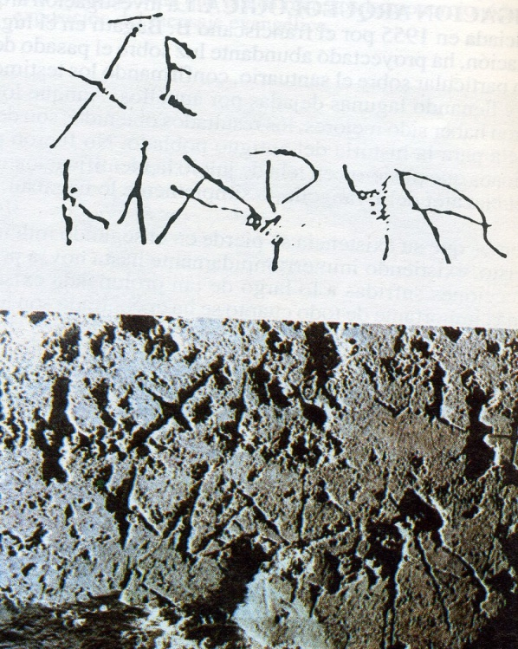

EL MUSEO. Si queda tiempo, vale la pena echar una ojeada al museo. Es pequeño, pero muy interesante por los restos que alberga, en su mayoría procedentes del lugar de la Anunciación, y todos de Nazaret.

Los grafitos, encontrados delante de la gruta de la Virgen, constituyen uno de los documentos más preciados. Son un testimonio palpable de la existencia de culto cristiano en la gruta desde los primeros siglos. Entre ellos destaca un S. Juan Bautista sosteniendo un estandarte con la «cruz cósmica», en la vitrina de la izquierda de la entrada; y otro, aún más interesante... Está en la vitrina central, en una base de columna: es el saludo a la Virgen que un devoto dejó para la posteridad, utilizando las mismas palabras del Angel Gabriel.

En las vitrinas centrales hay objetos de cerámica. Los de las dos primeras, cercanas a la puerta de entrada, y por este orden, son de los periodos Cruzado, Bizantino, en la primera, y Romano, en la segunda; de los siglos VII y VIII a C., son los de la vitrina del centro, y del segundo milenio antes de Cristo, los de la última.

Son notables, por su acabado y perfección, los capiteles cruzados colocados en el muro norte, hacia el centro de la sala. Son capiteles historiados con escenas evangélicas.

Saltándonos otros objetos de interés pueden ver a la izquierda de la puerta de salida, un montaje de plano superpuestos que ayuda a comprender la situación y la sucesión de los restos arqueológicos

Finalmente, no es menos interesante, aunque se trate de restos muy pobres y escasos, la visita de la parte de las excavaciones que ha quedado al aire libre. Nos encontramos en el suelo rocoso de la colina de Nazaret, donde estaban edificadas las casas, cuando no eran amplias grutas, de las que pueden verse algunas. Todo aquí rezuma pobreza y sencillez, y hasta resulta fácil remontarse en el tiempo e imaginarse a los labriegos, artesanos o pastores del Nazaret contemporáneos de Jesús, de María y de José, compartiendo con ellos la sencillez de sus vidas sin apariencias.
Complementos visuales

Basílica de la Anunciación

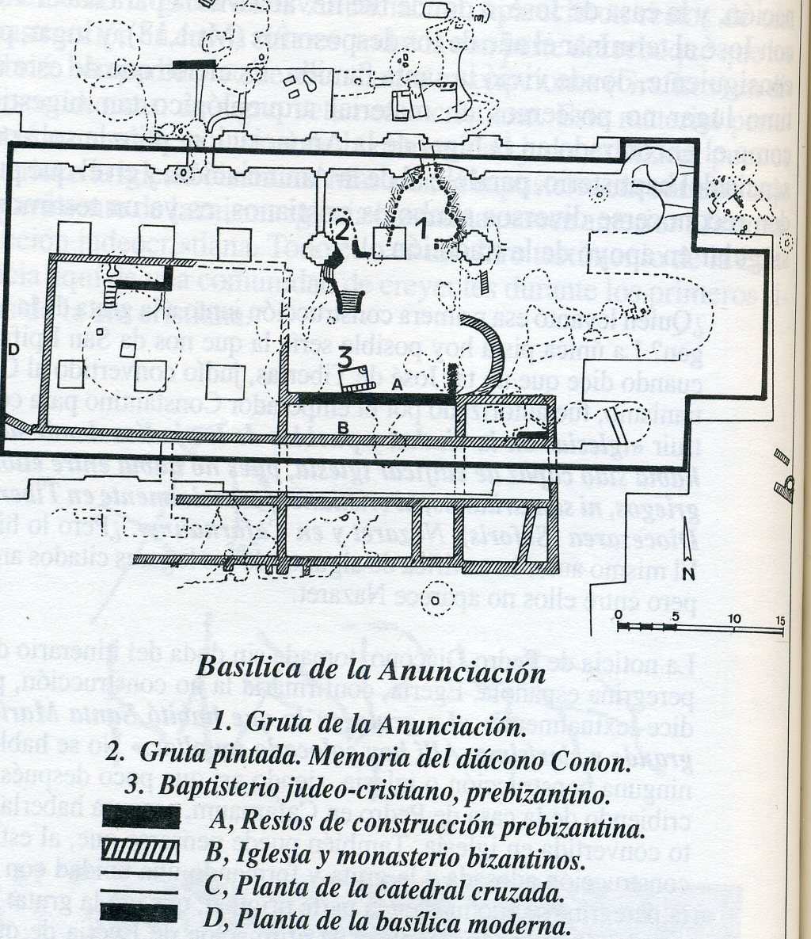

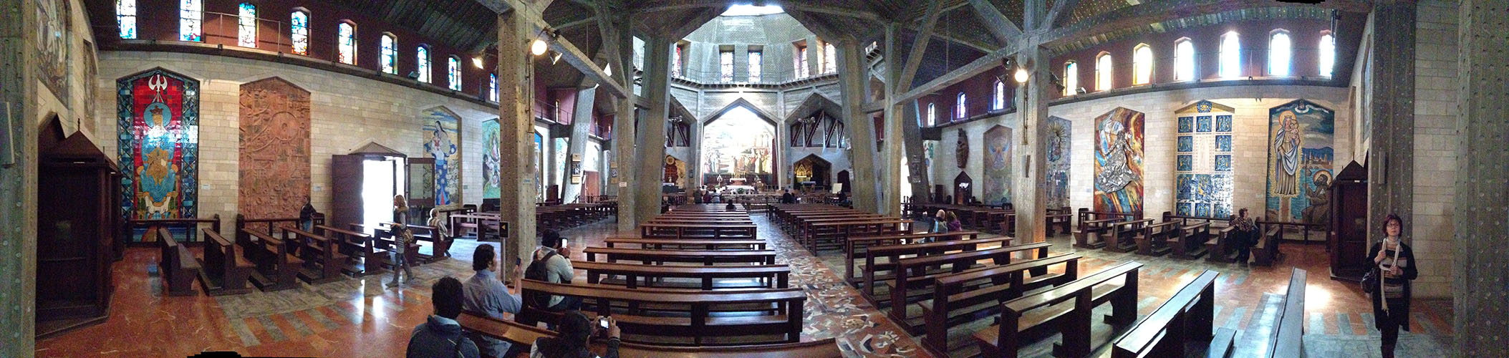
La fuente de María

Iglesia de San José

Iglesia sobre lo que fue casa de S. José
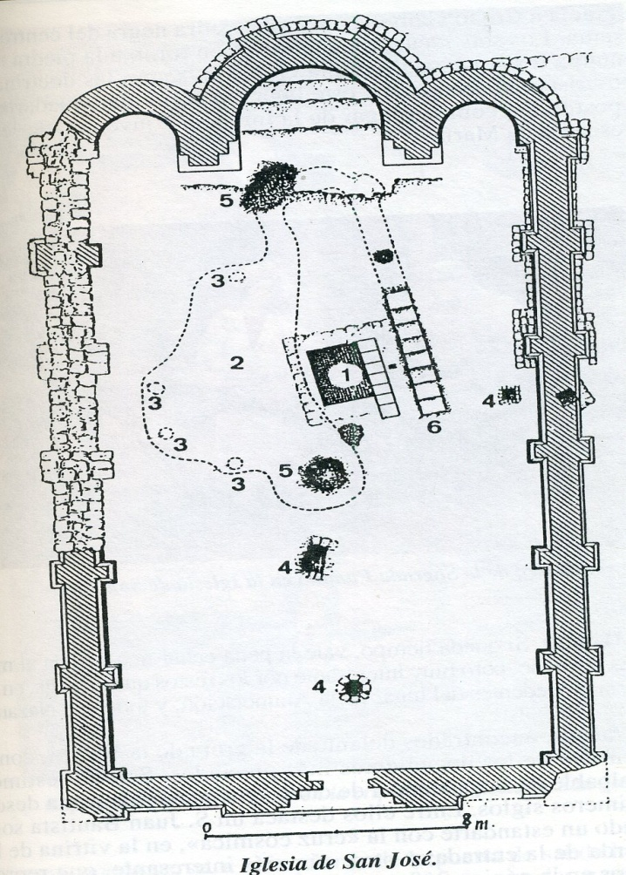
1. Piscina bautismal con escalera de bajada.
2. Bodega antigua excavada en la roca bajo el suelo de la casa.
3. Silos excavados en el subsuelo de la bodega.
4. Cisternas para el agua.
5. Lucernas o respiraderos de la bodega.
6. Escalera de bajada a la bodega.

Cripta Iglesia de S. José

Primitiva escalera de bajada

